出國報告（出國類別：考察）

「馬來西亞永久樣區研究站考察」
出國報告

服務機關：內政部營建署玉山國家公園管理處
姓名職稱：蘇志峰 課長
赴派國家：馬來西亞
報告日期：95年10月7日
出國時間：95年7月2日至7月8日

考察馬來西亞「永久樣區研究站」出國報告

摘要
由美國史密斯索尼亞熱帶研究所自1980年在巴拿馬科羅拉多島設置監測熱帶森林動態調查起，長期熱帶森林研究的國際趨勢席捲全世界，其中馬來西亞兩處重要研究樣區-Pasoh 及Lambir 擁有豐富生物多樣性森林環境被選定畫設永久樣區供科學研究，來自全世界研究經費的投資建設支持，提供當地和世界科學家研究的機會，原住民(或當地居民)獲得工作，也供作教育和學生訓培育場所。
台灣於1980年代保育風潮興起，包括國家公園的設置與環境保護運動，然20年來國家公園偏重於育樂工程設施，近年來已檢討應將經費朝向保育研究方向。玉山國家公園將於近期建設楠梓仙溪工作站為保育研究站，將以此考察為基礎，參考馬國研究站基礎建設，規畫架設研究平台，並結合與原住民共同參與經營，共同為研究樣區保育盡力。
目次
壹、考察目的 -----------------------------------------------------4
貳、考察行程 -----------------------------------------------------4
參、永久樣區之研究回顧 ---------------------------------------------6
一、美國史密斯CTFS亞洲計畫與永久樣區建立 ---------------------------6
二、玉山國家公園推動楠梓仙溪永久樣區概述 ----------------------------7
肆、馬來西亞及主要考察地點簡介 -----------------------------------9
一、帕索森林保留區(Pasoh Forest Reserve)-----------------------------10
二、蘭比爾山丘國家公園( Lambir Hill National Park) ------------------14
伍、考察心得 --------------------------------------------------------17
一、馬來西亞林業試驗所和人員拜訪-------------------------------------17
二、沙勞越林業局和人員拜訪-------------------------------------------18
三、沙勞越林業公司和人員拜訪-----------------------------------------20
四、Pasoh研究站住宿及其設施運作--------------------------------------24
五、Lambir 國家公園住宿及其設施運作----------------------------------29
六、Pasoh研究站進行之研究調查活動------------------------------------31
七、Lambir 國家公園進行之研究調查活動--------------------------------34
八、馬來西亞原住民參與研究站狀況-------------------------------------35
陸、建議事項---------------------------------------------------------37
- 研究站建設及推動研究教育活動-------------------------------------37
- 建立研究與發表平台，推展台灣參與國際交流機會---------------------38
- 原住民參與經營與法令公約-----------------------------------------39

壹、考察目的
馬來西亞位居亞洲熱帶區域，生物多樣性種類繁多，國家公園及長期研究與保育業務推動所建立之永久研究樣區較台灣先進，值得出國考察學習此已具歷史規模之東南亞國家。本次以馬來西亞Pasoh及Lambir 兩處設有永久樣區研究站之研究與經營管理及當地居民(包括原住民)參與為考察內容。
貳、考察行程
日期 | 考察地點 | 考察內容 | 備註
7月2日 | 桃園機場-馬來西亞吉隆坡國際機場-PASOH(帕索)研究站 | 搭飛機至馬來西亞之馬來半島，開始考察
7月3日 | 馬來西亞PASOH(帕索)研究站 | 拜訪研究站人員並至研究站參訪動植物等科學研究。
7月4日 | 馬來西亞國家林業試驗所(FRIM)->沙勞越 | 拜訪研究站負責管理人員及經營管理措施。晚上飛抵馬來西亞位於婆羅洲島的沙勞越古晉市
7月5日 | 古晉市、米里市 | 赴沙勞越林業局拜訪規劃國家公園政府官員，參觀沙勞越博物館了解生態文化歷史。
7月6日 | Lambir 國家公園 | 拜訪Lambir 國家公園管理人員經營管理措施及參觀遊客服務中心
7月7日 | Lambir 國家公園 | 由科學研究人員帶領至研究站參觀「樹塔」、「樹林廊道」等設施及拜訪米里區域保護區經理
7月8日 | 沙勞越->台灣 | 沙勞越經沙巴轉機回程

參、永久樣區之研究回顧
一、美國史密斯CTFS亞洲計畫與永久樣區建立

美國史密斯熱帶研究所(Smithsonian Tropical Research Institute)-熱帶森林研究中心(Center for Tropical Forest Science)，簡稱CTFS，與世界研究科學家共同合作開始長期熱帶森林的研究。 CTFS主要的研究計畫方向有1.發展熱帶森林生物多樣性和森林動態學說，提供重要之生物與非生物控制物種擴散和族群與社會動態調節的因子解釋。2.發展以合併生態和經濟角度預測分析人類衝擊和熱帶森林樂觀永續利用的模式.
CTFS相信以上以及許多熱帶森林基礎生態問題，最好透過長期基礎建立地圖及設置永續森林樣區來達成。
自1980年CTFS於巴拿馬科羅拉多島(Panama’s Barro Colorado Island)設立第一個監測森林動態變化永久樣區以來，至今研究者和研究機構和CTFS已經在世界各熱帶區域共建立18個大型(50公頃)永久樣區，共分散在15國家，包括亞洲、非洲和拉丁美洲。透過CTFS網絡化的資訊與研究基礎建設，提供當地和世界科學家研究的良機，也供作教育和學生訓練的機會。

CTFS調查方法
CTFS將目前每一個森林動態樣區標準化，森林動態樣區統一有大面積的樣區和標準調查方式，在每一個樣區內，每一株胸徑大於1公分的樹皆被標記測量並標示位置於地圖紙上，並且要鑑定至物種名。典型森林動態樣區為一大小為50公頃且約有360,000植株的地區。 無論初始調查及為後續長期以同樣方式調查所需，故需記錄每一物種生長、死亡、再生、散播和生產率的資訊。利用標準、精確所調查得到數據，CTFS科學家們正在用世界角度來探索熱帶森林物種多樣性和森林動態。

CTFS亞洲計畫

CTFS亞諾植物園亞洲計劃(Center for Tropical Forest Science-Arnold Arboretum Asia Program)，簡稱CTFS-AA Asia，包括8個核心樣區(site)，每一樣區均有大型的研究樣區(plot)。樣區的選擇要能代表東南亞和南亞主要生物地理區域。樣區亦涵蓋不同氣候梯度、土壤型態和自然性干擾方式。每一個樣區均和當地研究機構、世界各大學、研究團體等共同合作發展. 目前CTFS-AA核心樣區在馬來西亞、泰國、斯里蘭卡、菲律賓和新加坡等國家，台灣(南仁山樣區，墾丁國家公園內)和泰國另有樣區參與CTFS-AA共同合作。

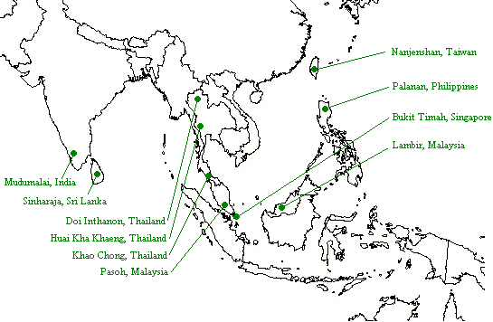
CTFS-AA-Asia 在亞洲研究樣區的位置圖

二、玉山國家公園推動楠梓仙溪永久樣區概述：
玉山國家公園內之楠梓仙溪流域區，海拔由楠梓仙溪溪谷的1,500公尺上升到玉山的3,952公尺，是高屏溪上游重要集水區之一。
1987年由陳玉峰教授於楠溪工作站附近劃設植物永久樣區，15年後，由楊國禎教授進行複查，玉山國家公園因此開始投注長期生態研究。楊教授於2002年複查結論建議以此小型天然闊葉林永久樣區，擴大為台灣中海拔的代表性大樣區，了解各植被類型的結構、組成與動態，以期能了解該地之植物種類、分布，不同植被的結構、組成與原生闊葉植群演替的動態變化。
墾丁國家公園的南仁山與林試所福山植物園為近20年國內較具歷史規模的長期森林動態研究保育成果，玉山國家公園楠梓仙溪林道沿線有大量珍貴稀有與瀕臨絕種的野生動物，以及全臺灣最大面積的臺灣雲杉林與廣大的暖溫帶常綠闊葉林，而且台灣中海拔的常綠闊葉林在世界上是少有的，皆為國家公園重要的自然資源。2003年玉山國家公園再度投注調查經費，委託楊國禎教授帶領的靜宜大學研究所師生，完成楠梓仙溪地區一公頃永久樣區的設置與植物的調查，另外又同時委託台南師院(目前改制為台南大學)自然系謝宗欣教授的研究團隊完成南橫中之關永久樣區二公頃的設置與調查。該年為玉山國家公園為永久樣區推動元年。
2004年玉山國家公園為推動楠梓仙溪林道沿線為生態保護區以能永續研究，再度委託楊國禎教授作「楠梓仙溪林道生態資源與經營管理之研究」，該研究匯整林道動植物資源及人文歷史指出，因楠梓仙溪工作站(嘉義林管處管轄)附近的暖溫帶闊葉林已經規劃為15公頃森林永久樣區，楠梓仙溪工作站已符合成立永久研究站的條件，因此建議楠梓仙溪工作站全區應做為楠梓仙溪保育研究站，並提供成為解說員訓練場所。
玉山國家公園根據研究建議事項與嘉義林管處協商工作站借用事宜，2006年2月嘉管處來函同意，5月於嘉義地方法院公證換約，玉山國國家公園展開保育研究站工程設計規畫。
肆、馬來西亞及主要考察地點簡介
馬來西亞國家位於亞洲臨熱帶赤道北沿，由中南半島西南邊之馬來半島11州(西馬)，及婆羅洲島(Borneo)北邊2州(東馬)共13州組成，總面積共約33萬平方公里；沙勞越(Sarawak)位於婆羅洲島是其中最大州，其面績約有台灣4倍大。馬來半島南端為新加坡，北邊與泰國相鄰，東邊南中國海，西邊為麻六甲海峽；婆羅洲島2州則與印尼相鄰，北邊為南中國海與菲律賓相望。全年氣候高溫潮濕，溫度約在攝氏21~32間，年降雨量約 2,000mm~2,500mm，無颱風、地震等天災。馬國人口數約2200萬人，其中馬來西亞半島人種以馬來人占最多(約60%)，其次為華人(約25%)，第三則為印度人(約8%)；沙勞越則以當地原住民土著占絕大多數(約60%)，其次為華人(約25%)，第三則為馬來人及其他少數民族。
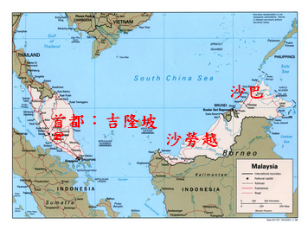
馬來西亞位置圖
馬來人大部分信奉伊斯蘭教，華人則信奉一般華人社會宗教，印度人多信奉印度教；沙勞越原住民則信奉基督或天主教。馬來西亞國語即為馬來語，早年受英國殖民統治，故英語為第二外國語言；因為華人占25%人口數並集結成村故華語甚通行，如福建話、廣東話、客家話等。
本次考察地點分別位於馬來半島的Pasoh研究站及沙勞越之Lambir國家公園。

一、帕索森林保留區(Pasoh Forest Reserve)
Pasoh 森林保留區(Pasoh Forest Reserve) 一般稱之為Pasoh，面積2,450公頃，其核心保護面積(core area)約600公頃，仍然保有龍腦香科植物原始森林狀態；保護區的外圍絕大多數種植油棕(oil Palm，馬來西亞的重要經濟作物)只有東北邊界小區域有龍腦香科植物森林。

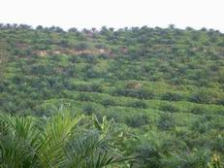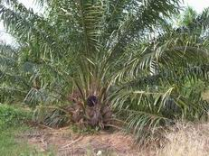
Pasoh 外圍種植大片油棕樹

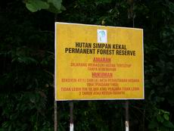
Pasoh森林保留區入口告示牌
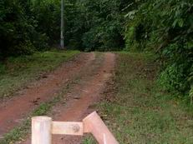
作為聯絡道路的原始林道鋪面
地理位置：馬來西亞南部的森美蘭州 (N. SEMBILAN)葫蘆頂(Simpang Pertang)小鎮
交通：距離葫蘆頂約8Km，距離吉隆坡(KUALA LUMPUR) 2.5小時車程。吉隆坡有高速公路抵達森美蘭州之州政府：芙蓉市(Seremban)，下交流道之後改走公路抵達。
1970-1978期間，Pasoh提供馬來亞大學(UM)人與生物圈(MAB)國際生物方案(International Biological Programme, IBP)結合與英國亞伯丁大學(University of Aberdeen)雨林研究計劃的研究樣區。1977年，馬來西亞森林試驗所(FRIM)從馬來亞大學手中接管Pasoh經營管理權，與聖美蘭州州森林部門共同運作。
Pasoh 植物資源非常豐富，在50公頃永久研究樣區內共記錄1公分胸徑(dbh)以上樹共有335,256 株，分屬814種294屬78科。小樹以大戟科(Euphorbiaceae)and番荔枝科(Annonaceae)居多，大樹以龍腦香科(Dipterocarpaceae), 豆科(Leguminosae), 橄欖科(Burseraceae)居多；最普遍物種以當地稱紅毛丹果(Xerospermum noronhianum,Sapindaceae 無患子科)占總株數2.5%最多；胸徑30公分以上的大樹以柳桉類(Shorea leprosula,meranti tembaga)數量最多；森林破空地(gap)有許多次生小苗木。Pasoh沒有老虎、馬來貘但仍有大象等大型動物，小型哺乳動物、靈長類、鳥類三種動物數量豐富，尤其在其地區屬稀有鳥類在此也可發現。Pasoh不僅是許多本地及國外科學家的研究樣區也是各大學院校甚至社會大眾教育場所。
Pasoh 研究站提供簡單住宿房舍，有7間房間至多可容納約16人住宿，電力設施靠發電機(自2005年已鋪設電力設施)，葫蘆頂小鎮另有4間可供8人住宿，小鎮有餐飲和小雜貨店可補充日常所需。

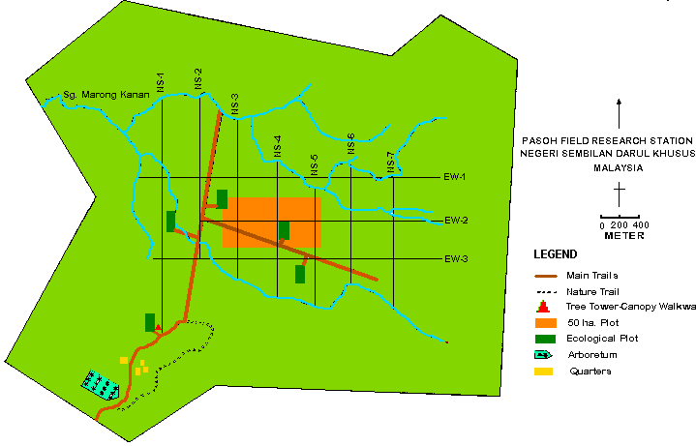
Pasoh研究站地圖，左下角入口為植物園及宿舍區，橘色區塊為50公頃樣區；深綠色小長方型共5區，為永久生態研究樣區

永久生態研究樣區(ecological plot)
由馬來亞大學國際生物方案(UM-IBP)共設置5處2公頃永久生態研究樣區，樣區內10公分胸徑以上植株已被標記、鑑定並且被標記於地圖上，以便提供監測其生長及死亡率等變化調查。樣區內圍繞柳桉樹所建35公尺樹塔，則用來作觀測微氣候(microclimatology)及生物氣候學(phenology)之用。未來樹塔將隨樹木死亡後報廢不用。
50公頃研究樣區
本區於1986年設置，是馬來半島第二個設置為森林動態研究計畫所設之樣區，由美國史密斯熱帶研究所熱帶森林研究中心/哈佛大學(CTFS/Harvard University)和馬來西亞林業試驗所合作研究。計畫開始之後，日本國家環境研究所(the National Institute of Environmental Studies of Japan)也加入。第一次全區調查於 1989年結束,共記錄超過800 物種 340,000棵植株。未來其將就暨有基礎資料朝向森林資源的經濟價值方向研究。
植物園區(Arboretum)
植物園區成立於1989年，位置於Pasoh研究站旁，占地2.2公頃，共紀錄植株733棵，分屬267種，亦被標記並描繪其相關位置地圖。植物園區提供研究及教育場所，仿如熱帶雨林縮影。

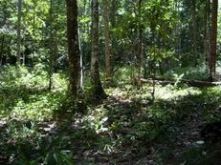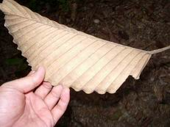
植物園區的內原始森林 園區內地上檢拾龍腦香科植物落葉

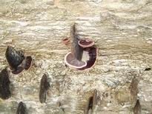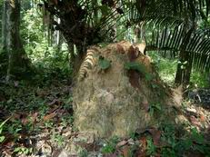
熱帶雨林常見菇蕈類及白蟻土丘
二、蘭比爾山丘國家公園( Lambir Hill National Park)
蘭比爾國家公園(Lambir National Park)或稱之為蘭比爾山丘國家公園(Lambir Hill National Park)，成立於1975年5月15日，面積6,952公頃。因在於其區域範圍內有一東西走向的砂岩懸崖切割Lambir 山脈，其最高點海拔465公尺，故名。
地理位置；婆羅洲島沙勞越，距離米里市(Miri)南方30公里，面積雖小但內有極豐富的森林物種作為全球保育、植物科學家研究極佳場所，也因位距離城市不遠約一日時間可往返，極具遊憩、教育、價值。

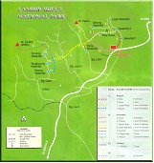
Lambir國家公園地圖，位於圖示白色公路之左測，交通方便。
全區超過半數地區是龍腦香科值物的原始森林，森林內部巨高的大樹都是具有商業用途的原木，例如卡波(kapur,冰片樹、山樟，用途：輕結構用材、車輛用材之卡車底板 )、美蘭地(meranti，用途：建築、家具、合板、木心板等)、巴杜柳桉(selangan batu，用途：卡車基材，扶手、門框)，其他亦有荒原森林(Kerangas forest，為沙質性飢貧土地，故植株生長矮小，豬籠草、蘭科、寄生植物可見)、停伐森林和次生森林。
植物種類則有蕨類、蔓藤、薑、菇蕈、苔蘚、地衣、開花植物、果實植物等，不包括魚類共372種脊椎動物：包括237種鳥類(有8種犀鳥)、69種哺乳動物(包括14種松鼠、10種蝙蝠，12種鼠類等及稀有物種雲豹)，46種爬蟲類和20種蛙類。
Lambir國家公園內設有3條步道系統，聯接多處瀑布及水塘風景遊憩點， Latak瀑布有25公尺高是Lambir 國家公園最有名瀑布，其下深潭開闊沙地，最受歡迎作游泳、日光浴、野餐用。但今年受豪雨影響，步道損毀，故國家公園公告禁止遊客進入。

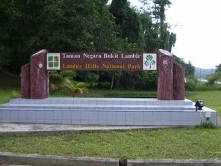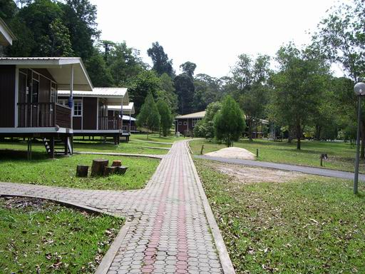
Lambir國家公園入口標誌 公共設施區步道及住宿設施

國家公園因具遊憩功能，故提供較為舒適住宿環境，進入國家公園大門左側即是獨棟式農舍建物，共11棟，每棟皆有客廳、廚房等公共空間；每棟有2房間，房間內有獨立衛浴，每房間住2-4人，共約可容納50-80人住宿；另外亦有露營區，可提供約200人露營之用。

研究樣區(Research Plot)
52公頃研究樣區
本樣區由美國史密斯熱帶研究所熱帶森林研究中心/哈佛大學(CTFS/Harvard University)、日本大板市大學植物生態研究室(Plant Ecology Laboratory of Osaka City University) 愛媛及京都大學( Ehime and Kyoto Universities)共同合作研究團隊於1992年從事「森林動態研究計畫」所劃設的52公頃研究樣區，樣區內胸徑超過1公分以上之植株超過320,000株，1,200種，可能是世界上生物多樣最高的地區，造成此原因可能和此區域內土壤組成複雜有關。此區並不開放遊憩。
樹冠生物樣區(Canopy Biology Plot)
本樣區為日本人在靠近住宿區約50公尺距離的森林內劃設8公頃樣區，其內設有樹塔(Tree tower)及聯絡通道(Walk way)作樹冠層生物學研究，其內有架設樹冠層吊車(Canopy crane)，以3D方式研究日光照射對熱帶雨林功能影影響等研究。
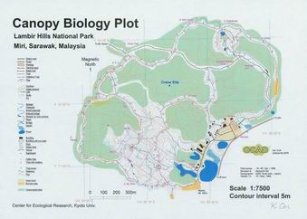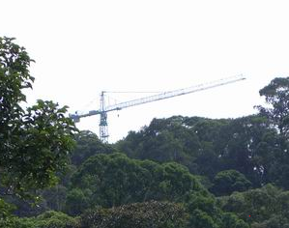
日本研究樹冠層生物樣區地圖 樹冠層吊車(Canopy crane)
伍、考察心得
一、馬來西亞林業試驗所和人員拜訪
馬來西亞林業試驗所(The Forest Research Institute of Malaysia, FRIM)位在首都吉隆坡南邊16公里的Kepong鎮，占地超過600公頃，已有約80年歷史，FRIM目前吏屬馬來西亞政府自然資源與環境部，原先是錫礦產地及灌木林地，經1926起林業人員及科學家開始種植樹木至今，目前提供有遊憩套裝行程，可參觀自然步道、森林小徑、博物館、樹冠層廊道及夜間觀察，露營和家庭一日遊覽；林試所自1929年起 F.W. Foxworthy博士首席科學家開啟研究，至今林業研究分作四個重要部門發展：1.森林及保育部門、2.生物科技部門、3.森林產物及發展部門、4.研究發展部門。近6年來，FRIM亦榮獲木料保存分析實驗室、FRIM整體機構、木材化學實驗室、種子科技實驗室、紙張測試實驗室及燃火測試實驗室等6項ISO國際認證。目前FRIM以其廣泛性設施提供作為科學試驗、研究、遊憩和自然學習各項服務。
7月4日當天，FRIM正在舉辦年度研討會，有來自馬國許多研究人員成果發表，Dr Nur Supardi 博士(馬來人)參加討論當中。Supadi博士是Pasoh研究站負責人，也是參與Pasoh研究人員之一，由於拜訪時間有限，所以利用午餐及coffee/Tea Time了解FRIM研究站之經營與研究，其間有木材生產部門Dr Rahim Sudin 主任與生物科技部門 Hohamad Lokmal 研究員與Supadi博士招呼並同桌交換工作經驗，本人亦與交換台灣的國家公園保育研究實務。

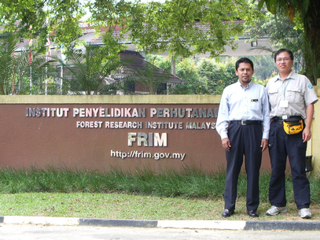
在FRIM大門口和Supardi 博士一起合照。

另外為要了解馬來西亞原住民參與研究站工作情形，拜訪林政輝研究員 (研究人文社會學)，林博士的祖籍-海南島，在林試所多年，並發表多篇文章，包括華人在馬來西亞奮鬥歷史等，著作有「華人新村50年」等書，林博士表示，馬國是多種族國家，但馬國政府非常照顧馬來人，目前華人賺錢與馬人賺錢的比例為1.65比1，即華人賺錢是馬來人1.65倍，未來要調降華人賺錢至1.5，壓制華人經濟實力，這已經是馬國政策。
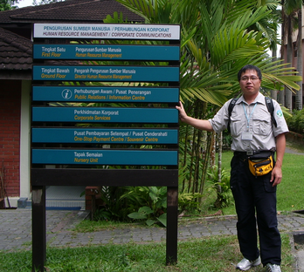
FRIM遊客服務中心前之告示牌

二、沙勞越林業局和人員拜訪
沙勞越林業局Sarawak forestry)位於沙勞越古晉市(Kuching)，與古晉機場、沙勞越博物館等知名旅遊景點以沙勞越河相隔，林業局是一棟約20層樓高的現代建築，是沙勞越政府的重要部門，掌握沙勞越大多數經濟資源。
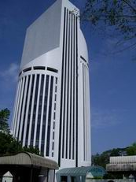
沙勞越林業局辦公大樓
本次拜訪林業局國家公園與野生物部門(National Park and Wildlife)的 Asan Arabin先生，職稱為 Executive officer(業務主管)。
Asan Arabin 年約35歲，出生於沙勞越東北部(比Mulu國家公園更接近印尼)的土著原住民，受過大學教育考試進入公務機關，負責國家公園規劃工作，目前手上很多座國家公園包括珊瑚海洋、原始森林保護的國家公園要設立中。其辦公室貼有一張沙勞越保護區分佈地圖和2006年新聞媒體報導有關新設國家公園之消息，其中報導17處國家公園有生態旅遊潛力。

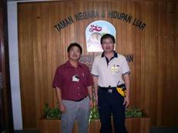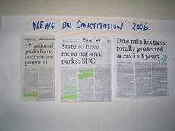
與Asan Arabin先生合照 2006年新聞剪報展出規劃的願景

Asan Arabin亦詳細說明沙勞越政府組織精減人力再造─林業保育委託經營之政策。馬來西亞沙勞越林業局組織自2003年縮編改制，將原有2200人降至600人(其中執行主管官員Executive officer如Asan Arabin先生，由100人降為50人)，其中有800人力轉到「國營林業公司」(SFC)繼續作經營管理工作，其餘1400人資遣退休。以林業局現有國家公園及野生物保護部門為例，政府所留下之人力，僅從事國家公園與保護區劃設工作而已，經營管理工作轉入林業公司。
以經營Lambir 國家公園為例，為資源保育及現場維持工作僅有10~20名工作人員，其餘研究調查工作屬於公司的另一部門負責，生態旅遊又有另一部門負責，國家公園因改制為公司，工作人員可不用透過政府考試任用，進用人員較有彈性。綜觀來說，沙勞越的國家公園管理工作極似玉山國家公園現場管理站所職掌工作，僅負責保育巡查及遊客經營管理和設施維護，並讓人力運用更靈活。

三、沙勞越林業公司和人員拜訪
沙勞越林業公司(Sarawak Forestry Corporation, SFC)簡介
沙勞越林業公司是沙勞越政府國營，主要在森林保育法令經營，沙勞越政府1997年以法律授權為永續森林經營和保育森林所設置的公司。2003年沙勞越政府組織改造後政府人員大批轉入此國營公司繼續服務，目前公司經營更具活力。
公司設立任務在使成為全世界認知沙勞越為熱帶森林保育和生產的領導，設立願景為保育和發展沙勞越森林產物和森林服務，以維護經濟、環境和社會利益之間的平衡。

沙勞越林業公司的標誌，分別有樹葉、犀鳥、人猿和大樹，分別代表所有植物種類、沙勞越洲鳥、野生動物特別是頻危物種保育、永續森林經營和森林資源保育。
公司職務功能包括，環境保護和保育、保護區的設置與經營、造林與棲地復育、伐木控管和永續森林經營、木材銷售及森林產物服務、提供政府在環境和森林政策建議、發展森林產物永續行業、引導沙勞越雨林和產物的科學研究、受雇勞工及一般大眾教育訓練、提供沙勞越森林產物消費者適當資訊和協助。
公司組織分為-公共事務部、人力資源部、品管內部審查部門等三項一般事務部，及安全與資產部門、永續森林部門、合作部門、森林科學應用和工業部門、企劃與土地利用部門、保護區和生物多樣性保育部門六項業務部門。

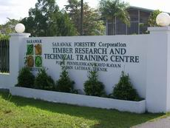
木材研究及技術訓練中心
其中保護區和生物多樣性保育部(Protected Areas & Biodiversity Conservation, PABC)分為四大組職操作經營、經濟發展、企劃、生物多樣性保育，職掌功能為
- 國家公園、野生動物庇護所、自然保留區和其它保護區之經營管理
- 保護、復育、強化本土動植物種，包括保護區內外的野生動物搶救與棲地復育
- 有關森林生物多樣性保育活動。
- 透過教育與訓練計畫，喚起大眾對保育和永續課題了解。
- 以保育為基礎活動的經濟發展和計畫
- 促進以自然為基礎的旅遊
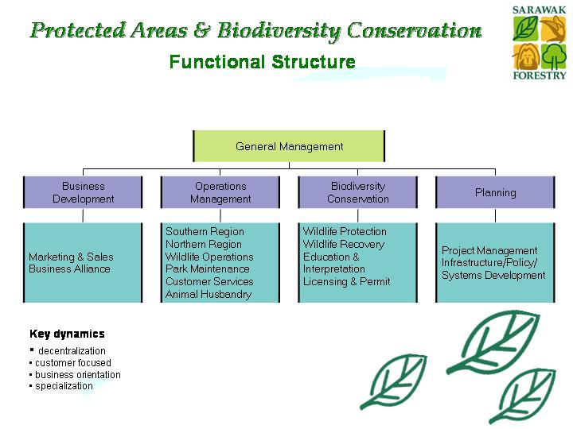
PABC功能架構圖

PABC部門對國家公園之經營包括-公園安全與保護(巡查員, Ranger)，遊客服務(遊客服務人員, Customer Service Assistants)，保育(保育員,Conservation Assistants)，維護(維護員, Maintenance Assistants) ，每一國家公園現場管理派有一名首長(Park Warden)負責指揮其內約10~20名工作人員。沙勞越由於土地面績廣大，故全洲以分區方式，設有區域辦公室( Regional office)管理其內各保護區和國家公園，其中Lambir Hill National Park位屬於北部的米里區(Miri)，知名的姆魯(Mulu)國家公園亦位於此區內。

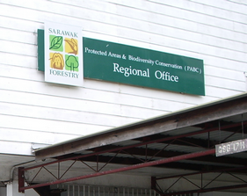
PABC區域管理辦公室
本次拜訪米里(Miri)地區ABANG ARABI區經理(ABANG ARABI BIN ABANG HAJI AIMRAN,Regional Manager)以及負責教育訓練之何瑞峰先生。何先生長年作姆魯(Mulu)、民都魯(Mindulu)地區原住民眾教育，教導原住民不再盜伐原木及保育，因為沙勞越警力作強力後盾，故公權力執法澈底。ABANG ARABI區經理則提供沙勞越法律第27章供參考，指出公司完全受託於法令執行保育，沙勞越有關國家公園和自然保留區法令，皆出自於1998年沙勞越法律第27章，共38條條文，裡面定義各種名詞解釋、管理者權利、設置及保護等規定，包括賦予居民參與經營管理依據，法令條文內容明確，是非常值得保育研究經營參考的法令。
區經理亦表示因為受政府委託經營保育工作的公司，公司內部用人及服務品質更具有彈性等優點。

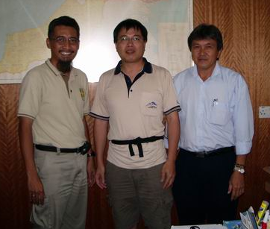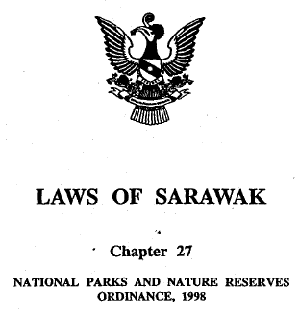
與PABC區經理ABANG ARABI及何瑞峰先生合照 沙勞越法律第27章

四、Pasoh研究站住宿及其設施運作
Pasoh研究站(station)占地約300mx300m，內有2棟住宿用房舍建物及1棟研討辦公建築物及其浴廁建物3間。住宿房舍其中有一棟較大約30mx6m，另一棟較小約10mx6m，較大房舍再分隔為左右兩入口，其內部空間分別作交誼客廳、寢室4間及小廚房之用。站內兩棟住宿建物約可住宿20-30人。
交誼客廳有衛星電視機、小冰箱等設備，寢室內有上下舖鐵床2床、電風扇、儲藏鐵櫃等設備。廚房及浴廁分別在兩棟住宿房舍旁邊。餐桌及廚房則在屋外利用帆布搭設空間使用。研討辦公建築物有提供大桌供研討之用。
Pasoh 研究站內有實驗室建物一間及儲藏室建物2間，分別提供研究人員採集標本鑑定、計畫展示、標本儲藏場所及一般研究設備收藏或其它用途，研究站內電力設施在去年(2005)完成，研究站內始得開始享用電力。

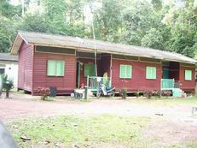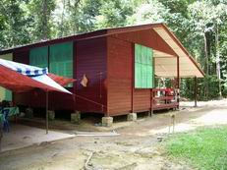
研究站內兩棟住宿房舍

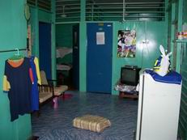
房舍內部中間空間為交誼客廳，放置簡單桌椅、衛星電視及冰箱

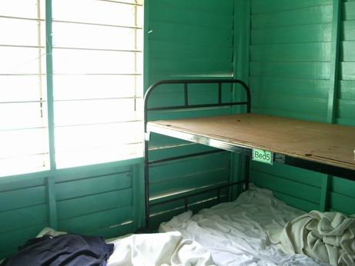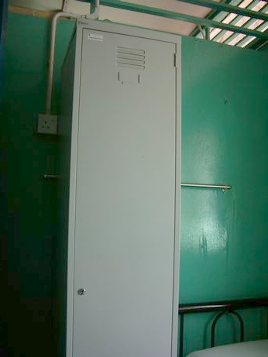
房舍內部寢室簡單上下舖鐵床及鐵製置物櫃，置物櫃可上鎖以防宵小。

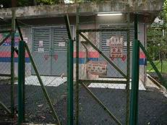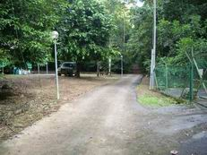
研究站內自2005年完成電力設備 研究站內部份地區鋪設泊油道路

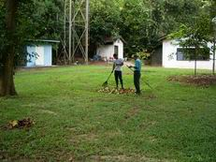
研究站有3名工作人員，住在葫蘆頂小鎮上，
作完站內的環境清潔如掃樹葉等工作，通常中午就回家。

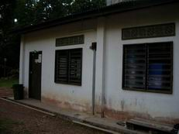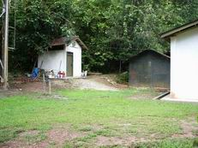
左圖為實驗室，大小約80平方公尺，其內目前分割為兩間，分別作種子發育研究和50公頃樣區調查之用，右圖為研究站內各不同用途儲藏室，建物大小約25平方公尺。

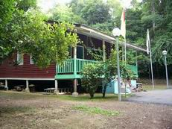
教學研討及辦公建築物

樹塔(Tree Tower)
1992年，由馬來西亞FRIM和日本環境廳(NIES)在第一個研究樣區所設鋁製高塔(Tower)，總經費330,000馬幣(約當時台幣3,300,000元)由日本政府所資助。此系統包括3座40公尺高塔，高塔在30公尺處互相用走道連接成三角形，高塔在不同高度裝設有微氣候和生理學設備儀器以研究樹冠層資料，高塔上有太陽能板、避雷器等裝置。此系統攜帶方便，組裝約10日可完成。在美國是普遍常見的裝置，但馬國僅此一座。1995年另在塔的最高處再增加12公尺度，其高度已高於樹冠層，用來測量二氧化碳的流動。

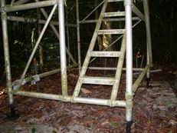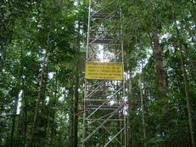
高塔所用材質為鋁製品，質輕易攜帶，容易組裝。

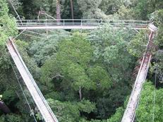 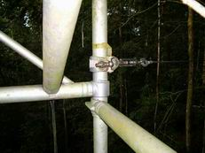
3座高塔上約30公尺處，以橋面連接成三角形通道。其卡榫連接確實。

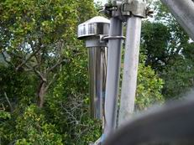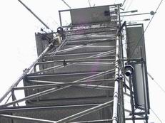
高塔吊掛著不同用途感應器；右圖於1995年所增建的12公尺高塔，其上儀器用來觀測樹冠層以上二氧化碳流動。

樹冠廊道(Canopy Walkway)
樹冠廊道選擇森林內胸徑超過50公分的龍腦香科植物樹幹上，先以木片保護樹幹（此舉仍對雨林樹木傷害非常大），再用建造吊橋之技術將鋼索綑綁於樹幹上所架設人行之吊橋;橋面離地約30公尺，此廊道行走在樹冠層半空中，提供樹冠層生物氣候學和動物相觀察聯絡通道。

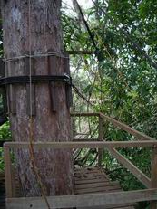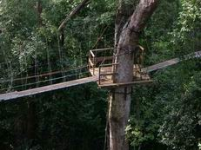
搭設在Pasoh研究站內之樹冠廊道

五、Lambir 國家公園住宿及其設施運作
國家公園因具遊憩功能，故提供較為舒適住宿環境，進入國家公園大門左側即是獨棟式農舍建物共11棟，每棟皆有客廳、廚房、電視機公共空間，每棟有2房間獨立衛浴，每房間住2-4人，共約可容納50-80人住宿；另外亦有露營區，可提供約200人露營之用。
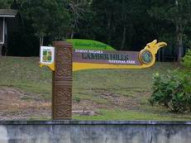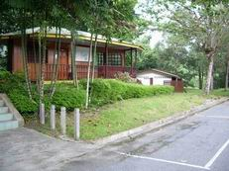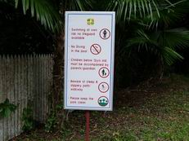
國家公園Logo 以犀鳥為圖騰，解說服務中心和禁止標誌幾乎已是國家公園必要之建物，Lambir 國家公園步道入口的解說亭，提供門票、解說資料等販售，入口有各項禁止標示牌。Lambir 國家公園提供遊憩使用之住宿環境，獨棟房舍皆為木製建物，寢室空間舒適，客廳寬敞可作為交誼之用、廚房亦可簡單調理，但不供應瓦斯。

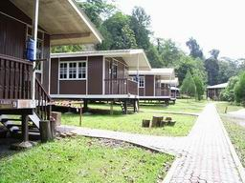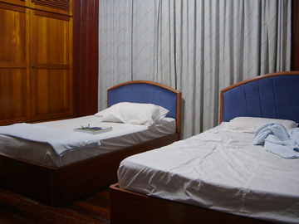
獨棟式住宿房舍 房間內擺設一大一小床

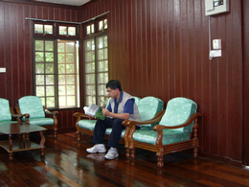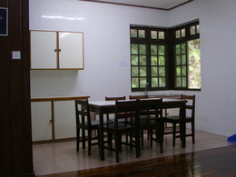
房舍內客廳空間 廚房

樹塔(Tree Tower)及樹冠廊道(Canopy walk-way)
本次考察Lambir國家公園研究設施，系日本人設置之8公頃樹冠生物樣區(Canopy Biology Plot)的樹塔及樹冠廊道兩項設施，Lambir國家公園之原始林樹木比Pasoh粗大，樹塔之建材亦為原木，架設高度約20公尺，依附在粗大的龍腦香科樹木上架設，在樹塔不同高度放置如蜜蜂巢等研究器材以及氣象電子感應器作不同研究。樹冠廊道亦如Pasoh研究站方式以鋼索綑綁樹幹作成吊橋供行走。日本研究學者要求在進入此研究樣區前簽署一份「意外同意書」，攀爬上下樹塔及行走於廊道上，均需全身配掛登山用安全鉤環以確保安全，可見日本人對研究謹慎態度。

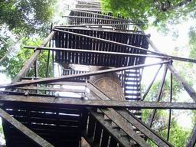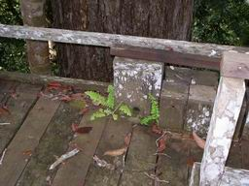
由原木架設之樹塔(tree tower) 樹塔不同高度放置之養蜂巢

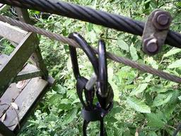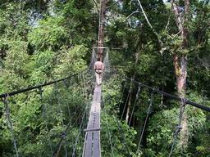
行走樹冠廊道和樹塔需加掛安全鉤環

六、Pasoh研究站進行之研究調查活動
Pasoh 研究站內暑假，由東海大學生命科學系孫義芳教授帶領大學部學生14人至熱帶森林短期實習調查教學，時間為95/6/27~95/7/7，教學方式為將學生分組作不同主題實驗設計、野外調查教學、分組研討及熱帶森林研究專題演講等，上課時間為每日8:00-21:00。
本次考察到東海大學正進行教學活動為：7/2晚：熱帶雨林植物開花機制專題演講，7/3白蟻巢穴之聯絡通道白蟻土丘挖掘和觀察野外教學，7/3晚：熱帶雨林之保育專題演講等課程內容。

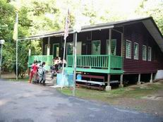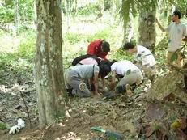
調查研究教學活動講解及現場操作

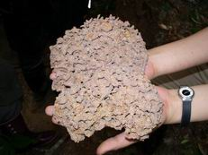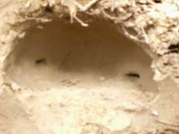
熱帶雨林白蟻巢內大小不一的腐葉養菌室(双手捧持)及通道

研究站內有正在美國研修博士學位之陳小姐(東海大學畢)及其助理，其實驗樣區在Pasoh，目前正在進行「熱帶雨林植物開花機制」種子收集等野外工作，研究站內研實驗室有一半空間被隔作此研究專用實驗室，另外有一棟木造房舍作種子發芽室。

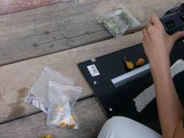
研究人員收集植物種子情形

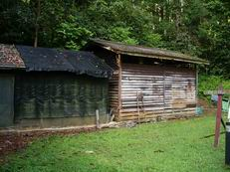
植物種子發芽室

研究站內尚有Thamon博士(Smithsonian-CTFS-Asia program研究團隊之成員)研究白蟻窩之生態所聘僱的馬來人助理：Boiter，他畢業於馬來西亞大學3年，目前在生態公司上班作旅遊和調查等工作，Boiter先生表示預計再過3天Thamon博士會派他到泰國另一個研究樣區研究白蟻窩。本次交談令吾人了解馬來人參與研究現況。

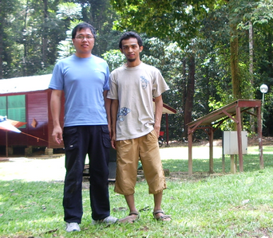
與研究助理：Boiter合照

研究站實驗室的另一半空間，則為50公頃永久樣區資料室，因為永久樣區調查有3-5年不等週期性，目前沒有研究者使用，但內部仍可見到有調查記錄紙、植物標本及現場調查必需設備等留下。
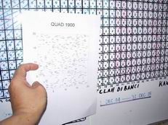
50公頃永久樣區調查所用記錄植株地圖的記錄紙

七、Lambir 國家公園進行之研究調查活動
日本研究團隊在Lambir 國家公園內投注大量經費興建樹塔、空中迴懸桿、樹冠廊道甚至實驗室及宿舍等。研究人員都居住在日本人興建房舍，該房舍日本人取名為TAMIJI HOUSE，係為了紀念一位在此研究的日本學者不幸空難意外喪生，該房舍人員每星期到Miri市補給糧食用品一次，研究人員有僱用當地人(原住民)幫忙實驗室內標本處理工作。Lambir 國家公園暑假期間常有日本研究團隊從事暑期之研究，例如日本京都工藝纖維大學大學部學生：熊野有子小姐，其所研究值物為單性花的扁葉芋屬(天南星科)植物開花情形，本次即由其帶領參觀考察其研究樣區。

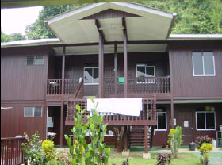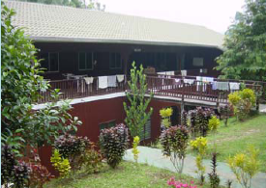
日本在Lambir 國家公園建造之實驗室(圖左)及宿舍TAMIJI HOUSE (圖右)

八、馬來西亞原住民參與研究站狀況
馬來西亞之各族群人種組成比率，在馬來半島與婆羅洲之沙勞越兩地區各有不同，西馬-馬來半島以馬來人占絕大多數(約60%)，其餘約25%華人及其他少數民族；東馬-沙勞越則以當地原住民土著占絕大多數（約60%），其中又以伊班族占沙勞越40%以上人口為最多，華人亦占約25%，其餘為馬來人等少數民族。無論馬來西亞半島或沙勞越兩地，馬來西亞是多種族國家。由於華人主掌商業經濟活動，是馬國經濟優勢種族，故馬國政府相對的將預算用在照顧馬來人，政府任職官員也都馬來人等當地優勢種族較多數，如馬來西亞林試所-其內馬來人占絕大多數。由於沙勞越土著民族熱衷從政當權，沙勞越政府領導人也多是當地少數土著民族，當地土著原住民大多受政府照顧接受良好教育及發展而走出森林，如沙勞越林業局Asan Arabin先生即是少數民族，其幼年亦住在深山內的長屋(Long House)，之後受高等教育到政府機關工作；沙勞越之馬來人占少數，但因為政府組織，所以馬來人能在沙勞越政府工作，如林業公司米里區ABANG ARABI區經理。原住民在馬來西亞幫助研究者不多見，或許如Pasoh研究站Boiter先生擔任研究助理一樣，或者如Lambir 國家公園內幫助日本人之Johan B.先生，其本身要有充足學歷經驗；亦或如Pasoh 研究站每日清潔打掃之馬來人，可固定於研究站內工作。
在台灣對原住民的一般認知是「少數且經濟能力較弱勢」族群，但馬國為多族群國家，除對經濟占優勢的華人馬國政府較不補助以外，其他民族均有較多政策支持，研究站多僱用當地居民(可能為原住民或馬來人)作勞動工作，故吾人對馬國原住民族之認知恐要修正為當地居民較為適當。
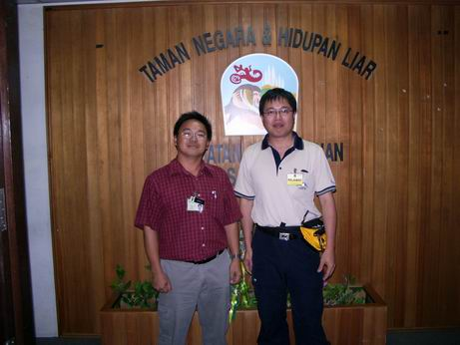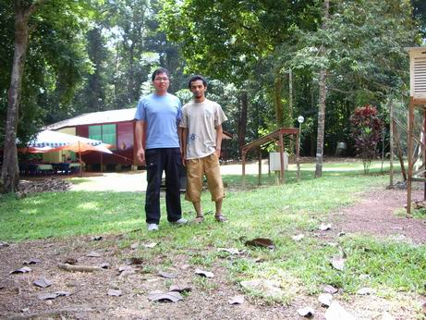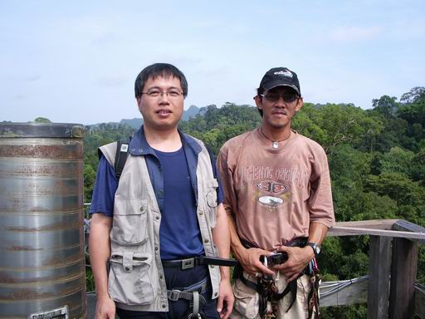
Asan Arabin（土著） Boiter（馬來人） Johan B.（馬來人）

陸、建議事項
國家公園內維持保有豐富自然的生態環境，提供絕佳研究樣區場所供科學研究，但目前各管理處依國家公園法僅要求研究單位提送研究計畫符合依法行政許可研究，未多作研究樣區經營管理工作。台灣自1984年設置第一座(墾丁)國家公園-以來，以遊憩育樂為主的公共工程建設至今已20餘年，保育研究建設偏低，依據國家公園成立宗旨，國家公園對提供國民育樂服務設施不遺餘力，但提供研究的服務有待努力。目前國家公園對研究人員所提供的設施稍嫌不足，包括住宿、研究實驗室、教育訓練場地或建物、通訊交通運輸等常闕如，甚至研究預算不足等等。其他國家公園尚能提供協助者，包括研究知識交平台建立和發表等，均有待加強。
- 研究站建設及推動研究教育活動：
住宿部份，以本次考察之兩地國際學者進駐Pasoh研究站及Lambir國家公園為例，台灣若可提供類似研究樣區供研究者，於國家公園部份至少需提供可容納約20名研究人員專門用途住宿之房舍；研究實驗室部份，係提供一處可暫時存放研究採集儲放場所，約2~3間(5mx5m)空間或房舍。研究實驗室亦可當作教育訓練場所。
交通部份，研究站與糧食補給之聯絡步道或道路必需要保持暢通，若需車輛接駁聯繫，管理處可考慮為服務「研究團隊」項目之一。通訊部份及電力設施於工程建設經費許可及必要情況下作為基礎性公共建設，提供研究人員優良之通信環境。其他科學研究設施，如微氣象設備、樹冠層觀測高塔、樹冠廊道，則需視工程建設經費許可及研究必要所需作為專案性公共建設。
研究站之教育訓練活動亦需推廣以持續基礎資料收集及培育研究人才，故國家公園未來可著手與大學院校合作共同推展研究教育工作；另外藉由活動之帶隊解說，讓國人認知國家公園資源保育，一舉兩得，研究站功能又能作深度發揮。

- 建立研究與發表平台，推展台灣參與國際交流機會
全世界對熱帶雨林保護及研究，以史密斯CTFS-Asia計畫為例，已經發表超過240篇研究成果在各大研究期刊、發表會上，美國哈佛大學將其收集至網路平台成果展現於全世界。
馬來西亞熱帶雨林林木資源固然豐富，森林消費國家如日本回饋投注大量資金從事科學研究，馬來西亞亦靠其熱帶雨林豐富生態資源，吸引歐美等先進國家科學家們投入基礎科學調查，馬國政府本身在林業研究同時獲利而有相當成就。故研究環境建立之後及後續提供學者發表平台，即可造就非凡成果。
台灣位處亞熱帶，高山峻谷環境變化大，生物多樣性種類繁多，至今仍有多處原始生態環境尚未被完全探索，仍有可能發現全新物種，平地與山林邊際在人類不斷干擾之下，高山生態極需保育，許多研究工作仍有待進行。目前台灣雖有部份成果，然尚欠缺完整研究環境，此環境需多方面支援，包括資金預算、人力教育、研究樣區及研究站設置及成果發表平台等等。台灣的國家公園成立至今已超過20年時間，其保育研究架構及規模大抵落後歐美先進國家，亦落後馬來西亞約10年，觀察可能原因在於整體對研究環境建設及重視保育觀念不足，然研究環境建立並非一朝一夕，有待吾人逐一檢討改進。
台灣科學家們應多與世界科學界多接觸，沙勞越米里區經理Abang Arabi就此鼓勵台灣的國家公園的保育成果應多與各國交流，至少沙勞越政府非常好奇台灣之保育現況。台灣雖然不是聯合國會員，但透過非政府組織（ORG）或共同合作研究，仍可將台灣保育成果帶入國際。馬來西亞年產2300萬/ m³原木，台灣是僅次於日本的第2進口原木國（每年700萬/m³），日本有投注經費長期對熱帶雨貢獻研究，反觀台灣在此應可思考回饋熱帶雨林為台灣的付出，多編列研究預算以合作研究等方式踏入國際舞台。
- 原住民參與經營與法令公約
馬來西亞系多種族國家，且曾受英國殖民統治多年，民主、法制有其歷史，故於法令制定時多有考量各種族權益或者有相當尊重，惟法令條文暨已制定之後各界皆需遵守，馬國政府執法亦相當強勢，方能有效實現民主與法制。
台灣目前為環境資源有效管理，公務人員依法行政保育自然生態環境，但保護區周邊仍常有盜獵、盜伐、濫墾等不法情事發生，靠單方向執法要求已不符時代潮流，21世紀保護區經營已朝向加強伙伴關係發展，故如何規範當地居民共同守法？或許能朝向尊重原住民基本法立法精神，可重新思考與原住民（或當地居民）協商參與經營管理，化阻力為助力，再如國家公園法、野生動物保育法、森林法修法等方向；在法律未修改之前，原住民亦需遵守暨有法律，如水土保持法、環評法、森林法等等必需協商。未來希望透過法令多方參與訂定之後方予實施，並需嚴格執法以保護生態環境。

